广东省农垦集团财务有限公司
GUANGDONG AGRIBUSINESS GROUP
FINANCE CO., LTD.

2024年
年度信息披露报告

目录
- 公司基本信息
- 公司治理信息
（一）实际控制人及其控制本公司情况
（二）股东及其股权变化情况
（三）股东会基本情况
（四）董事会基本情况
（五）监事会基本情况
（六）高级管理人员情况
（七）薪酬制度
（八）组织架构情况
（九）公司治理情况
（十）外部审计报告
三、财务会计信息
四、公司资本充足信息
五、风险管理信息
（一）信用风险
（二）表外业务风险
（三）市场风险（包括利率风险、汇率风险和股票价格风险）
（四）流动性风险
（五）操作风险
（六）声誉风险
（七）合规风险
（八）洗钱风险
（九）信息系统风险
（十）资本充足率风险
六、关联交易信息
七、重大事项信息
一、公司基本信息
公司名称：广东省农垦集团财务有限公司
英文名称：GUANGDONG AGRIBUSINESS GROUP FINANCE CO., LTD.
公司类型：其他有限责任公司
成立时间：2019年11月12日
注册资本：壹拾亿元（人民币）
注册地址：广州市天河区粤垦路607号1901-1912房
业务范围：吸收成员单位存款；办理成员单位贷款；办理成员单位票据贴现；办理成员单位资金结算与收付；提供成员单位委托贷款、债券承销、非融资性保函、财务顾问、信用鉴证及咨询代理业务；从事同业拆借；办理成员单位票据承兑；监管机构批准的其他业务。
法定代表人：蔡亦农
二、公司治理信息
（一）实际控制人及其控制本公司情况
广东省农垦集团财务有限公司（以下简称“广垦财务公司”）控股股东为广东省农垦集团公司（以下简称“广东农垦”），实际控制人为国家农业农村部。
（二）股东及其股权变化情况
广垦财务公司共有四名股东，分别是广东农垦（持股比例70%）、广东省广垦橡胶集团有限公司（以下简称“广垦橡胶”）（持股比例19.44%）、广东广垦畜牧集团股份有限公司（以下简称“广垦畜牧”）（持股比例10%）、广东燕塘乳业股份有限公司（以下简称“燕塘乳业”）（持股比例0.56%）。报告期内，股东股权未有变化。
（三）股东会基本情况
1.股东会职责
股东会职权包括：（一）决定公司的经营方针和投资计划；（二）选举和更换非由职工代表担任的董事、监事，决定有关董事、监事的报酬事项；（三）审议批准董事会报告；（四）审议批准监事会报告；（五）审议批准公司的年度财务预算方案、决算方案；（六）审议批准公司的利润分配方案和弥补亏损方案；（七）对公司增加或者减少注册资本作出决议；（八）对公司合并、分立、解散、清算或者变更公司形式作出决议；（九）修改公司章程；（十）审议批准股东会、董事会和监事会议事规则；（十一）对聘用或解聘为公司财务报告进行定期法定审计的会计师事务所作出决议；
（十二）对变更公司名称，变更住所，调整业务范围，变更股东或者调整股权结构作出决议；（十三）审议批准法律法规、监管规定或者公司章程规定的应当由股东会决定的其他事项。
2.股东会召开情况
会议名称 | 召开时间 | 会议地点 | 议案数量 | 出席情况 | 表决情况
2024年第一次股东会 | 2024/2/29 | 广垦财务公司 | 关于聘请中喜会计师事务所（特殊普通合伙）广东分所为公司2023年度财务报告审计机构的议案  等2项议案 | 全体股东出席会议 | 审议通过
2024年第二次股东会 | 2024/6/28 | 广垦财务公司 | 《广东省农垦集团财务有限公司2023年度财务决算报告》等4项议案 | 全体股东出席会议 | 审议通过
2024年第三次股东会 | 2024/12/20 | 广垦财务公司 | 审议《广东省农垦集团财务有限公司2024年度预算方案》等4项议案 | 全体股东出席会议 | 审议通过
（四）董事会基本情况
1.董事会人员构成
广垦财务公司董事会由5人组成，分别为蔡亦农（董事长）、杨卫（副董事长）、唐天奇（执行董事）、卢剑、黄如渠。
2.董事会工作情况
2024年，广垦财务公司董事会按照有关法律法规和公司章程规定，认真履行股东会赋予的职责，2024年分别组织召开了3次股东会，审议通过了10项议案；11次董事会，审议通过了79项议案；6次风险管理委员会、7次审计委员会、决议通过率100%，公司董事严格按照《公司章程》及《董事会议事规则》行使各项职权，确保了公司各项经营决策依法合规。公司全体董事恪尽职守，诚实守信，勤勉尽职，为董事会的科学决策和规范运作做了卓有成效的工作。
3.董事简历
蔡亦农，任广东农垦董事、党委委员、副总经理，兼任广垦财务公司董事长。
杨卫，任广东农垦财务部部长，兼任广垦财务公司副董事长，党支部书记、燕塘乳业董事、广东粤垦农业小额贷款股份有限公司法定代表人、董事长、广东广垦绿色农产品有限公司董事、广东省粤垦投资有限公司董事。
卢剑，任广垦橡胶党委委员、副总经理、董事，兼任广东粤垦农业小额贷款股份有限公司董事、海南琼海广垦橡胶有限公司董事、广垦财务公司董事。
唐天奇，任广垦财务公司董事、总经理。
黄如渠，任广垦畜牧党委委员、副总经理、董事，兼任广垦财务公司董事、广东谷越科技有限公司董事、广东广垦牧原农牧有限公司董事长。
4.董事会职责
董事会对股东会负责。公司董事会职权包括：（一）召集股东会会议，并向股东会报告工作；（二）执行股东会的决议；（三）决定公司的经营计划和投资方案；（四）制订公司的年度财务预算方案、决算方案；（五）制订公司的利润分配方案和弥补亏损方案；（六）制订公司增加或者减少注册资本的方案；（七）制订公司合并、分立、解散或者变更公司形式的方案；（八）决定公司内部管理机构的设置；
（九）决定聘任或者解聘公司总经理，并根据总经理的提名决定聘任或者解聘公司副总经理等高级管理人员、内审部门负责人；（十）决定总经理、副总经理等高级管理人员的报酬、奖惩事项，监督高级管理层履行职责；（十一）制定公司的基本管理制度；（十二）依照法律法规、监管规定及公司章程，审议批准公司对外投资、资产购置、资产处置与核销、资产抵押、关联交易、数据治理等事项；（十三）制定公司发展战略并监督战略实施；（十四）制定公司资本规划，承担资本或偿付能力管理最终责任；（十五）制定公司风险容忍度、风险管理和内部控制政策，承担全面风险管理的最终责任；（十六）负责公司信息披露，并对会计和财务报告的真实性、准确性、完整性和及时性承担最终责任；（十七）定期评估并完善公司治理；（十八）制订章程修改方案，制订股东会议事规则、董事会议事规则，审议批准董事会专门委员会工作规则；（十九）提请股东会聘用或者解聘为公司财务报告进行定期法定审计的会计师事务所；（二十）维护金融消费者和其他利益相关者合法权益；（二十一）建立公司与股东特别是主要股东之间利益冲突的识别、审查和管理机制；（二十二）承担股东事务的管理责任；（二十三）公司章程规定、法律法规和监管规定的其他职权。
（五）监事会基本情况
1. 监事会人员构成
广垦财务公司监事会由3名监事组成，分别为黄丽萍（监事长）、刘俊、李立（职工监事）。
2.监事会工作情况
2024年度，广垦财务公司监事会共召开7次会议，审议通过了16项议案，各项决议均得到有效执行。监事会议案通过率 100%，监事出席率100%，确保了公司各项经营决策依法合规。
3.监事简历
黄丽萍，任广东农垦审计部副部长，兼任广东省粤垦投资有限公司监事、广东省广垦旅游集团有限公司监事、广东省揭阳农垦集团有限公司监事、广垦财务公司监事长。
刘俊，任广东农垦投资管理部部长助理、广东省广垦置业有限公司监事、广垦牧原农牧有限公司董事、华联国际（控股）有限公司董事、广东农垦热带农业研究院有限公司监事、广垦财务公司监事。
李立，任广垦财务公司审计部经理、工会经费审查委员会主任、职工监事。
4.监事会职责
监事会行使下列职权：（一）检查公司财务；（二）对董事、高级管理人员执行公司职务的行为进行监督，对违反法律、行政法规、公司章程或者股东会决议的董事、高级管理人员向股东会或董事会提出罢免的提议；（三）当董事、高级管理人员的行为损害公司利益时，要求董事、高级管理人员予以纠正；（四）提议召开临时股东会，在董事会不履行有关法规和公司章程规定的召集和主持股东会会议职责时召集和主持股东会会议；（五）向股东会会议提出提案；（六）董事、高级管理人员在执行公司职务时违反法律、行政法规或者公司章程的规定给公司造成损失的，监事会可对董事、高级管理人员提起诉讼；（七）监督董事会确立稳健的经营理念、价值准则和制定符合公司情况的发展战略；
（八）对公司发展战略的科学性、合理性和稳健性进行评估，形成评估报告；（九）对公司经营决策、风险管理和内部控制等经营管理行为进行监督检查并督促整改；（十）对董事的选聘程序进行监督；（十一）对公司薪酬管理制度实施情况及高级管理人员薪酬方案的科学性、合理性进行监督；（十二）法律法规、监管规定和公司章程规定的其他事项。
（六）高级管理人员情况
1.高级管理层构成
广垦财务公司高级管理层由3人组成，分别为唐天奇（总经理）、熊欣（副总经理）、窦智海（副总经理）。
2.高级管理层职责
总经理有权依照法律法规、本章程及董事会授权，组织开展公司的经营管理活动。总经理在董事会授权下行使下列职权：（一）主持公司的经营管理工作，组织实施董事会决议；（二）组织实施公司年度经营计划和资金管理方案；（三）拟订公司内部管理机构设置方案；（四）拟订公司的基本管理制度；（五）制定公司的具体规章；（六）提请董事会聘任或者解聘公司副总经理等高级管理人员及内审部门负责人；（七）决定聘任或者解聘除应由董事会聘任或者解聘以外的管理人员；（八）拟定公司职工的工资、福利、奖惩，决定公司职工的聘用和解聘；（九）公司章程和董事会授予的其他职权。
3.高级管理层简历
唐天奇，任广垦财务公司董事、总经理。
熊欣，任广垦财务公司党支部副书记、纪检委员、副总经理、工会主席。
窦智海，任广垦财务公司党支部委员、副总经理。
（七）薪酬制度及当年董事、监事和高级管理人员薪酬
1.薪酬制度
《广东省农垦集团财务有限公司工资运行管理办法》明确了公司薪酬结构，即公司薪酬由固定薪酬、可变薪酬、福利性收入等构成。固定薪酬即基本薪酬，可变薪酬包括绩效薪酬和中长期各种激励，福利性收入包括保险费、住房公积金等。具体项目、标准可由公司根据经营情况及劳动力市场变化，在履行相关程序后动态调整。
根据监管要求和公司经营需要，公司实行绩效薪酬延期支付和追索扣回制度，2022 年制定了《广东省农垦集团财务有限公司绩效薪酬延期支付和追索扣回管理办法》，并在2023年1月1日正式施行。2024年，公司根据实际情况对绩效薪酬延期支付和追索扣回制度进行了修订，并于2024年7月3日发布施行。
2.当年董事、监事和高级管理人员薪酬
董事长、董事由股东公司领导兼任，薪酬不计入财务公司薪酬体系中；公司实行总经理负责制，由总经理负责公司日常经营管理工作。
2024年，广垦财务公司高级管理层已执行绩效薪酬延期支付制度，延期支付比例为51%，董监高人员薪酬（收付实现制）如下：
董事、总经理唐天奇为59.52万元；副总经理窦智海为51.10万元；副总经理熊欣为51.04万元；职工监事李立为37.03万元。
（八）组织架构情况
广垦财务公司建立了以股东会、董事会、监事会及公司管理层为主体的“三会一层”的治理架构，设置了资金管理部、信贷部、财务部、结算部、风险管理部、审计部、信息技术部、综合部等8个部门，其组织架构图如下：

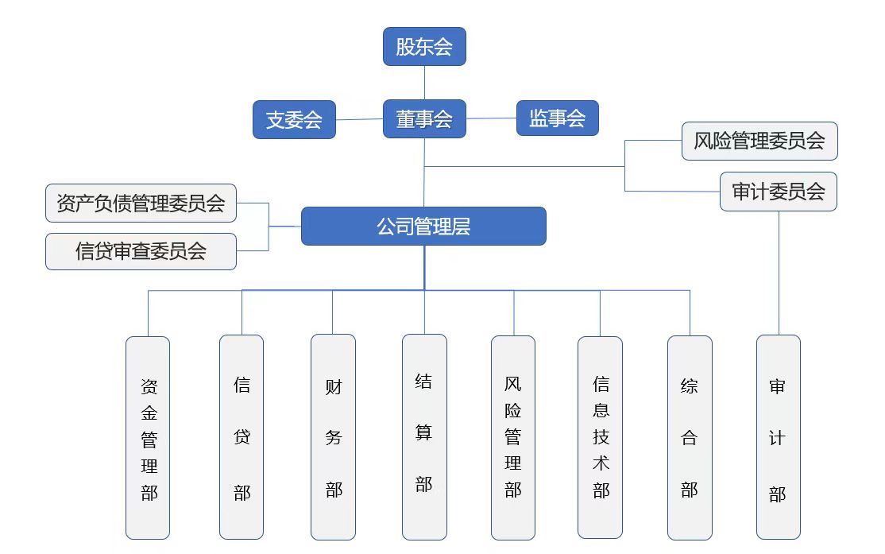
（九）公司治理情况
广垦财务公司将按照监管要求，不断完善公司治理规章制度和治理架构，积极构建规范有效的公司治理运行机制，持续提升公司治理的规范性和有效性，为公司稳健经营奠定坚实的基础。2024年监管机构对公司进行现场检查，未在公司治理上发现重大问题，公司对相关问题进行积极整改，公司治理进一步完善。
（十）外部审计报告



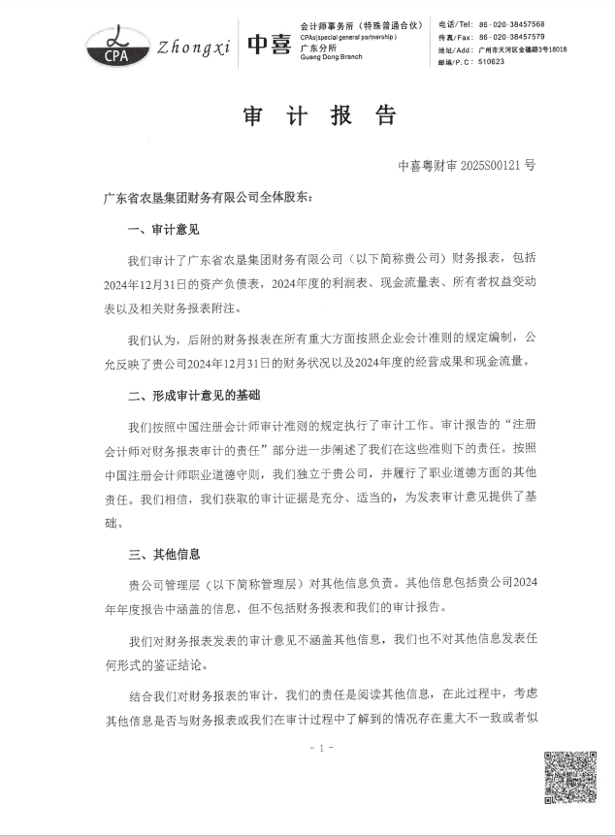

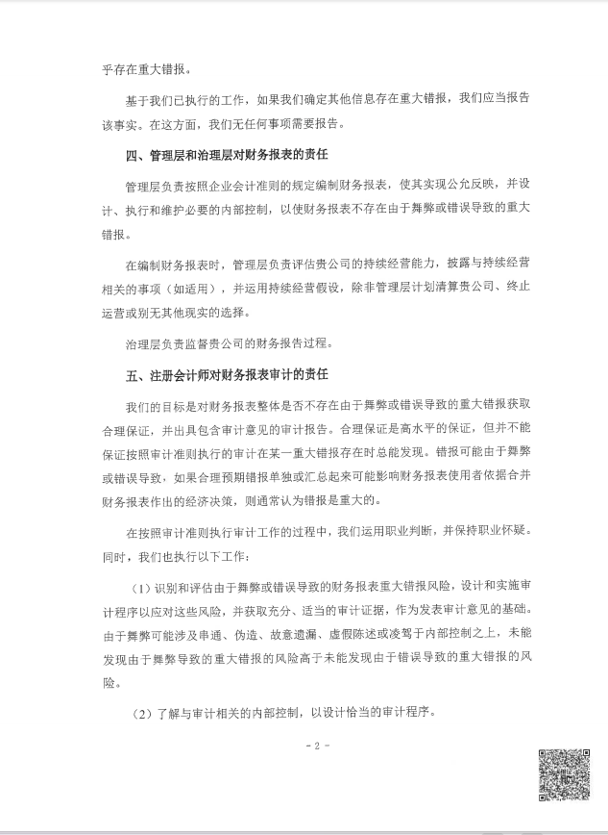

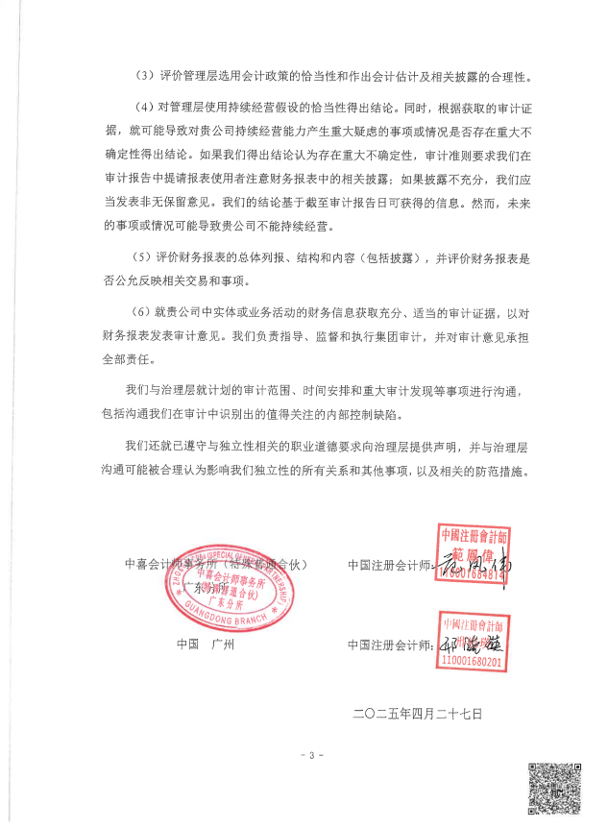

三、财务会计信息
2024年度主要财务指标表
指标 | 金额（元）
年末资产总计 | 5,449,630,924.26
年末负债总计 | 4,389,581,239.32
年末所有者权益合计 | 1,060,049,684.94
当年利润总额 | 22,048,505.16

四、公司资本充足信息
（一）资本充足率指标情况
国家金融监督管理总局于2023年11月发布《商业银行资本管理办法》（以下简称“《资本新规》”），《资本新规》于2024年起执行。2024年广垦财务公司依照资本新规计算的资本充足率相关指标总体情况见下表。

单位：万元
序号 | 项目 | 本期
可用资本
1 | 核心一级资本净额 | 105,555.94
2 | 一级资本净额 | 105,555.94
3 | 资本净额 | 114,298.41
风险加权资产
4 | 信用风险加权资产 | 510,736.02
5 | 操作风险加权资产 | 10,700.66
6 | 风险加权资产合计 | 521,436.67
资本充足率
7 | 核心一级资本充足率 | 20.24%
8 | 一级资本充足率 | 20.24%
9 | 资本充足率 | 21.92%
流动性
10 | 流动性比例（%） | 66.57%
11 | 流动性匹配率（%） | 188.12%
报告期内公司核心一级资本充足率、一级资本充足率、资本充足率分别为20.24%、20.24%和21.92%，均远高于监管要求，公司的资本实力、抗风险能力及资本水平与业务规模基本匹配，能够抵御主要风险。
（二）资本构成
截至2024年末，公司的资本构成情况见下表。
资本构成情况表
单位：万元
项目 |  | 期末数
1 | 实收资本和资本公积可计入部分 | 100,000.00
2 | 留存收益 | 5,977.54
2a | 盈余公积 | 597.75
2b | 一般风险准备 | 3,774.82
2c | 未分配利润 | 1,604.97
3 | 累计其他综合收益 | -
4 | 监管调整前的核心一级资本 | 105,977.54
5 | 商誉（扣除递延税负债） | -
6 | 其他无形资产（土地使用权除外）（扣除递延税负债） | 421.60
7 | 依赖未来盈利的由经营亏损引起的净递延税资产 | -
8 | 损失准备缺口 | -
9 | 直接或间接持有本银行的普通股 | -
10 | 持有的金融机构一级资本工具 | -
11 | 监管规定的其他应从核心一级资本中扣除的项目合计 | -
12 | 核心一级资本监管调整总和 | 421.60
13 | 核心一级资本净额 | 105,555.94
14 | 监管认可的其他资本工具 | -
15 | 超额损失准备可计入部分 | 8,742.47
16 | 监管调整前的其他资本 | 8,742.47
17 | 持有的金融机构二级资本工具 | -
18 | 持有本银行或第三档商业银行的其他资本工具 | -
19 | 监管规定的其他应从其他资本中扣除的项目合计 | -
20 | 其他资本监管调整总和 | -
21 | 其他资本净额 | 8,742.47
22 | 总资本净额 | 114,298.41
五、风险管理信息
2024年，广垦财务公司持续根据内外部环境优化风险管理机制，各项业务合规、稳健开展，各项监管指标均符合监管要求，各项风险均在可控范围，各项金融资产质量良好，维持“零”不良，全年未发生案防风险事件，没有出现重大风险情形。经识别、评估和分析，广垦财务公司目前风险等级为低风险。
（一）信用风险
截至2024年末，广垦财务公司信用资产余额为34.97亿元，同比增长25.03%。按照信贷资产质量五级分类标准，正常类资产34.97亿元，不良资产0亿元，与年初持平。不良资产率为0，不良贷款率为0，均与年初持平。截至2024年末，广垦财务公司贷款损失准备金余额0.87亿元，拨备率为2.50%。广垦财务公司未有将正常类贷款转为不良贷款或不良贷款转为正常类贷款的行为，贷款资产质量较好且稳定，各借款人经营情况及现金流正常，均具备还本付息能力，信用风险可控。
（二）表外业务风险
截至2024年末，广垦财务公司表外业务余额为3.13亿元，同比增长23.23%，全部为正常类资产。广垦财务公司开展的表外业务全部为财务公司承兑汇票业务，均控制在业务风险限额以内，均履行信息披露程序，均符合监管指标要求，未产生逾期垫款情况，表外业务风险可控。
（三）市场风险（包括利率风险、汇率风险和股票价格风险）
2024年，广垦财务公司尚未开展外汇业务和投资业务，因此不涉及对有价证券投资和长期股权投资的资产减值准备计提及核销问题，也不涉及投资特定目的载体穿透后的合规问题。利率风险方面，截至2024年末，广垦财务公司主营业务包括对成员企业发放贷款、票据承兑及贴现、存放同业、存放中央银行等资产端业务，吸收成员单位存款、同业拆入等负债端业务，其中同业拆入开展频率不高，仅作为流动性管理的补充手段，2024年末余额为0。广垦财务公司对拆入资金的依赖度较低，市场利率有较大变化时，对业务开展及风险管理无显著影响。广垦财务公司的资产或负债对利率不敏感，面临的利率风险极低。
（四）流动性风险
广垦财务公司目前资产以信贷资产、存放同业为主，负债以吸收存款为主，流动性风险变化趋势与信贷资产规模、吸收存款规模的相关性较高。整体而言，2024年公司流动性情况呈现年初偏紧、年中至年末逐步和缓的趋势，主要是因为2024年年初，成员单位资金支付需求较大，公司吸收存款不断下降，而信贷资产规模则处于相对高位，因此2月份公司流动性紧张情况达到峰值；此后，随着公司吸收存款规模逐步提升，流动性紧张局面得以缓解，下半年流动性进入较为宽松的阶段。2024年，广垦财务公司各项流动性风险指标均在监管要求及公司流动性风险偏好范围内，且各项指标保持相对稳定，总体平稳。详见下表：
2024年各流动性风险指标详细情况表
指标 | 流动性比例 | 贷款比例 | 集团外负债比例 | 票据承兑与转贴现总和/资本净额 | 投资比例 | 流动性匹配率
月份/目标值 | 35% | 70% | 40% | 80% | 30% | 120%
监管指标 | 25% | 80% | 100% | 100% | 70% | 100%
截至12月末 | 66.57% | 65.21% | 0% | 27.37% | 0%
  188.12%
（五）操作风险
2024年，广垦财务公司在稳健的全面风险管理策略下，坚守合规风险底线，围绕高质量发展目标，不断健全完善制度体系，进一步加强业务流程和管理流程规范化，强化内部控制管理，加大对重点领域和重点环节的监督控制，推进操作风险管控。根据《银行保险机构操作风险管理办法》的要求，广垦财务公司对业务流程进行梳理，确定内部控制目标约150个，识别业务风险点约370个，针对业务风险点制定风险应对策略，并计量剩余风险后，形成涵盖6大类业务27个风险控制矩阵的2024年版《内控手册》，并根据工作实际及时动态更新。在日常业务操作中，各部门能够严格遵守公司相关制度及内控手册的规定，通过业务流程岗位及权限设置、双人复核、不相容岗位分离、业务授权管理等多项风险管控措施强化操作风险防控。全年各项业务未发生重大操作风险事件，操作风险总体可控。
（六）声誉风险
广垦财务公司主要服务对象为集团成员单位，外部往来机构主要包括监管机构、同业机构、政府部门机构及系统服务供应商，暂未涉及系统外企业或社会公众，声誉风险较低。2024年度，广垦财务公司根据现场检查发现的问题，并结合实际，修订《广东省农垦集团财务有限公司声誉风险管理办法》，建立完善声誉风险分级机制，强化舆情监测、研判和处置机制，以网络搜索为依托，定期对广垦财务公司舆情进行监测和评估，持续了解掌握员工思想动态，组织开展员工异常行为排查，并落实监管机构工作部署，定期上报声誉风险排查情况。2024年度，广垦财务公司员工未涉及任何重大案件，未涉及非法集资，也无涉及广垦财务公司的媒体报道、社会舆论的负面舆情，无发生信访情况，无成员单位向监管机构投诉、举报的情况发生。
（七）合规风险
广垦财务公司认真贯彻落实监管机构的合规要求，积极推动监管评级、公司治理评估的问题整改，持续完善全面公司治理体系和风险管理体系，健全内控和自我约束机制。全年共发布制度30个批次，其中新增制度17个，修订制度47个，废止制度8个，有效在用制度157个，并印发实施涵盖6大类业务27个风险控制矩阵的2024年版《内控手册》。2024年度，广垦财务公司各项业务稳健开展，无案件及重大合规风险事件发生，合规风险总体可控。
（八）洗钱风险
2024年，广垦财务公司继续认真贯彻落实反洗钱相关法律和规章制度，切实履行金融机构反洗钱法律义务，对公司的反洗钱制度进行了全面修订，明确反洗钱职责分工、客户身份识别、洗钱风险等级划分标准等内容；组织业务（产品）洗钱风险自评估，强化对各项业务的监控，督促相关岗位人员严格履行反洗钱工作职责；时刻关注客户身份信息变化，及时获取客户身份资料进行持续识别；反洗钱系统模块运行平稳，具备在线评定客户风险等级、黑名单管理、对外支付实时监控、可疑交易自动拦截、辅助筛选大额交易等功能，为反洗钱工作提供更有力的信息技术支撑；定期对执行反洗钱制度情况进行监督检查和审计，发现问题及时整改，保证反洗钱制度规定得到落实，切实防范洗钱风险。截至2024年末，广垦财务公司共有开户企业358家，其中346家为低风险类客户，12家为较低风险类客户，未发现中风险类、较高风险类、高风险类等级客户，广垦财务公司洗钱风险较低。
（九）信息系统风险
2024年度，广垦财务公司持续建立和完善信息科技风险管理机制，防范信息科技风险，保障计算机系统运行和操作安全。整体上，公司信息系统安全平稳高效运行，未发生影响正常运营的故障和事故，未发生重大的信息科技风险，也未产生因中断时间过长而影响集团公司资金集中业务情况，为公司的业务开展提供较好的技术支持。
（十）资本充足率风险
截至2024年末，广垦财务公司资本充足率为21.92%，比年初下降3.65个百分点。其中，核心一级资本净额10.56亿元，比年初增加0.16亿元；资本净额11.43亿元，比年初增加0.34亿元；加权风险资产52.14亿元；比年初增加8.76亿元。加权风险资产中，表内加权风险资产比年初增加8.13亿元，表外加权风险资产比年初增加0.54亿元。本期公司资本充足率指标出现下滑，主要原因为本年度加大信贷投放力度，2024年末信贷规模较年初增加了7.00亿元，从而使表内加权风险资产增长。
广垦财务公司目前的资本充足率水平仍处于合理水平，资本实力和抗风险能力相对较强，资本水平能够与业务规模相匹配。广垦财务公司各股东经营稳健，具备较强的资金实力和对广垦财务公司补充资本的能力。
六、关联交易信息
广垦财务公司未发生需要披露的关联交易。
七、重大事项信息
（一）报告期内，无重大诉讼，仲裁事项。
（二）报告期内，未发生重大案件情况。
（三）报告期内，广垦财务公司各项合同履行情况正常，无重大合同纠纷发生。
（四）报告期内，公司董事、监事、高管人员未受到监管部门和司法部门处罚。

